关于做好永康市水务建设投资集团有限公司招聘笔试工作的公告

根据2023年7月25日发布《永康市水务建设投资集团有限公司招聘公告》的要求，现将有关事项公告如下：
- 笔试安排：
- 笔试时间：
2023年8月19日上午9：00-11:00
考试内容：相关岗位专业知识。
请考生务必妥善安排好时间，提前30分钟到达考点，服从工作人员安排。开考30分钟后不得入场，逾期到场失去参加考试资格或耽误考试时间的，责任自负。
- 笔试地点：
永康市委党校-东北门（定位至永康市紫薇花园宾馆,再往前300m）
请考生按指示牌要求到指定地点参加考试。请考生合理选择出行方式和出行路线，尽量选乘公共交通出行。考试当天如有问题，可咨询现场工作人员。
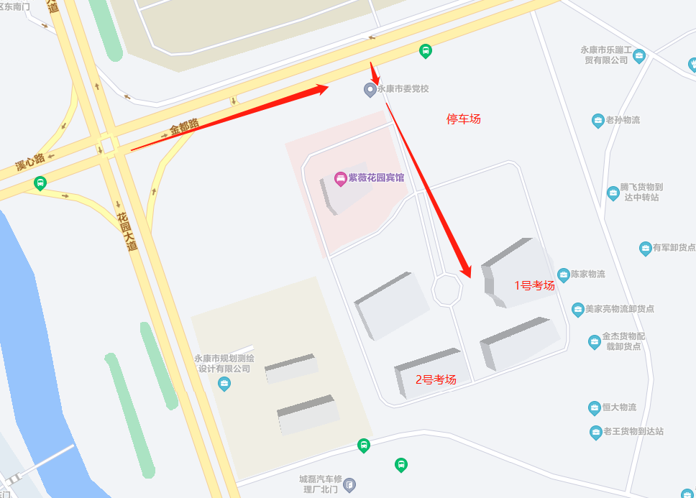
- 已审核通过的考生，必须携带本人有效身份证件及准考证进入考点，缺少的考生不得参加笔试。
- 下载并打印准考证
已审核通过的考生请于8月14日09:00至8月19日09:00之间登录http://zp.gzyktc.com下载并打印准考证，并按照准考证上规定的时间、地点及其他相关要求，同时携带准考证和有效期内的身份证件参加考试。下载打印准考证时，请仔细阅读考试相关信息。
二、遵守考试纪律
请考生诚信考试，遵守考场规则纪律。考生严禁将手机、电子手环等有收发、计算和存储功能的电子设备，以及提包、资料等物品带至座位（可携带无编程功能计算器）。严禁将试卷、答题卡和草稿纸及答题信息传出考场。考后阅卷将实施雷同甄别技术，若被甄别为雷同答卷的，考试成绩将按无效处理，组织作弊、替考等行为还将追究刑事责任。请广大考生文明、诚信参考，共同营造诚信参考氛围、维护公平考试秩序。
三、招聘工作的纪律监督
本次招聘工作由永康市水投集团纪委负责监督，电话：0579-88020763。本公告未尽事宜由水投集团招聘工作领导小组办公室负责解释，电话：0579-88020981。

永康市水务建设投资集团有限公司
2023年 8月10日

